宜蘭縣立羅東國中 103學年度第二學期九年級地球科學科第二次段考試卷
本試卷採電腦閱卷，均為單選題，請將最佳答案依題號填入答案卡內 命題教師：林煥章
下列1~20題的敘述中對的填入A，錯的填入B：
- 往高緯度流動的洋流，是溫度較高的暖流。
- 臭氧層可以吸收紫外線。
- 臭氧層變薄時，地表接受紫外線照射的強度會減低。
- 溫室效應絕大部份是由人類活動所引起的現象。
- 地形面的傾斜方向和地層層面的傾斜方向一致的坡地，稱為順向坡。
- 北赤道洋流由東向西流。
- 北太平洋地區表層洋流為逆時鐘方向。
- 發生聖嬰現象時赤道附近的東太平洋易出現旺盛的湧升流。
- 如果地球沒有溫室效應，地表的平均氣溫會降至約-18℃。
- 臺灣海峽在冬季時，有中國沿岸流沿著大陸海岸往南流入。
- 臺灣主要的水資源靠五六月的梅雨和七至九月的颱風供應。
- 聖嬰現象為局部地區的單一現象。
- 臭氧層濃度減少的元凶為CFCs 。
- 受黑潮與黑潮支流的影響，台灣的恆春四季如春因而得名
- 受全球暖化的影響，中高緯度地區可能因此提高農作物的產量。
- 順向坡比逆向坡更容易發生岩層滑動。
- 山崩就是土石流。
- 海上浮冰大量熔化，會使海平面大幅上升。
- 土石流發生區域在地形上多為陡坡的火成岩山區。
- 在聖嬰年，印尼、澳洲較易鬧乾旱甚至引發火災。
下列21~50題為單選題，請將最佳答案填入答案卡內：
- 造成臺灣地區缺水的因素為下列何者？(A)河流短促 (B)水源區不當開發 (C)缺水地區位於背風面 (D)以上皆是。
- 下列何者可以視為聖嬰現象發生的指標？
(A)臺灣的冬天變得更冷 (B)印尼、澳洲的外海溫度異常升高 (C)祕魯外海溫度異常升高 (D)黑潮的流向出現反向
- 為了解決臭氧層破洞的問題，世界各國於1987年在加拿大簽訂議定書限制何種氣體的排放？ (A)水氣 (B) 二氧化碳 (C)氟氯碳化物 (D)甲烷
- 造成地球的溫室效應現象，主要原因為何？(A)大量火山灰進入大氣 (B)大氣中的溫室氣體吸收太陽的輻射 (C) 因臭氧層的破洞，陽光中的紫外線直射地球表面所造成 (D)大氣中的溫室氣體吸收地表釋放的輻射
- 造成土石流的發生，最直接因素為何？ (A)此地為順向坡 (B)坡度陡峭 (C)岩盤堅固 (D)大量降雨
- 防洪最常用的方法為(A)興建水庫 (B)開闢人工水道 (C)興建調節池 (D)築堤。
- 下列哪些地質或地形狀況容易發生山崩？ (A)森林茂密的山區 (B)坡度平緩 (C)岩層中的土石疏鬆 (D)逆向坡的坡地。
- 土壤大量流失可能會造成什麼現象？ (A)肥沃的表土被沖蝕流失 (B)土地的生產力衰退 (C)砂石淤塞河道 (D)以上皆是。
- 水泥護坡設有排水孔有何作用(A)防止水壓過高造成坡面破裂 (B)能維持良好的排水 (C) 以上皆是 (D) 以上皆非。
- 要降低洪水災害的發生頻率及受災程度，下列作法何者較不適當？(A)增加蓄洪量 (B)做好水土保持 (C)加強洪氾地區的開發 (D)設置疏洪道
- 大量使用化石燃料，對環境的主要衝擊為何？ (A)消耗大量氧氣，氧氣不足以供應生物呼吸 (B)消耗大量氧氣，使臭氧層破洞更明顯 (C)加速全球暖化效應 (D)排放大量二氧化碳，增加植物生長
- 臭氧層濃度變薄對生物的影響，主要為下列哪一項？(A)促進生物生長 (B)抑制癌症發生 (C)增加DNA發生突變的機率 (D)降低生物受紅外線的傷害。
- 有關臭氧的敘述，下列何者錯誤？ (A)一般地面空氣污染較嚴重地區臭氧濃度較高 (B) 臭氧濃度較大時，會對人體的肺部造成傷害 (C)臭氧由3個氧原子組成 (D)臭氧為無色、有毒、無味的氣體。
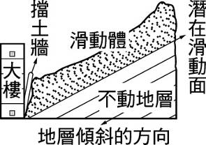
- 有關臭氧洞的敘述，下列何者錯誤？(A)在南極的臭氧洞最明顯 (B)在南半球的春季達到最大值 (C)目前沒有繼續擴大的趨勢 (D)1987年的臭氧洞應比1979年的小。
- 86年溫妮颱風過境後，汐止區的林肯大郡社區發生災變。附圖為其崩塌前的岩層示意圖，災變時整個滑動體沿著潛在滑動面下滑。試問下列敘述何者正確？
(A)擋土牆主要的目的是擋住雨水 (B)雨水可減少潛在滑動面的摩擦力 (C) 此地不具備有順向坡地形 (D)滑動體的坡腳未被挖去
- 臭氧是大氣中的微量氣體，主要集中在大氣分層中的哪一層？(A)對流層 (B)平流層 (C)中氣層 (D)增溫層。
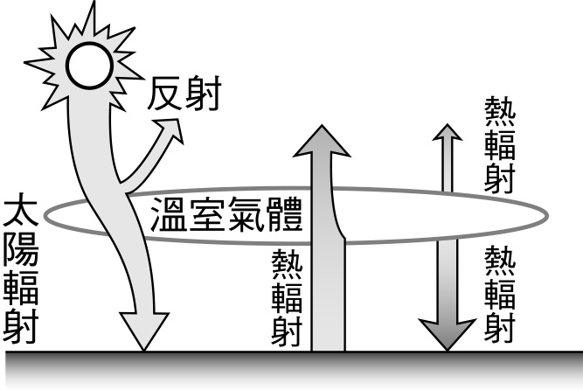
- 全球暖化容易造成什麼影響？(A)海平面上升 (B)兩極冰川融化 (C)生物分布區域逐年往高緯度或高海拔移動 (D) 以上皆是。

附圖是溫室氣體吸收太陽輻射的示意圖。參考附圖並回答38~40下列問題：
- 下列何者不是圖中所示的溫室氣體？(A)水氣 (B)氬氣 (C)甲烷 (D) 二氧化碳。
- 圖中所示的熱輻射，指的是哪一種輻射？ (A)可見光 (B)紫外線 (C)紅外線 (D)微波
- 不考慮水氣含量的情況下，溫室氣體在低層大氣中所佔的比例約為？ (A)一半以上 (B) 約1％ (C) 約少於0.1％ (D)無法判斷。

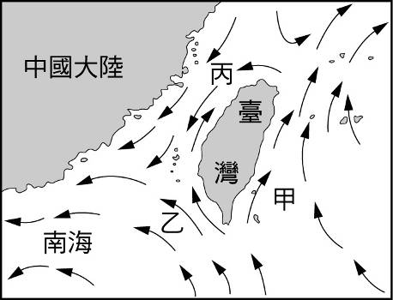
依據附圖回答41~45題：
- 此時應是哪一個季節？(A)夏季 (B)冬季 (C)無法判斷。
- 附圖所示的丙位置海流其流向應為？ (A)固定不變 (B)隨季節改變 (C) 無法判斷。
- 同緯度的宜蘭與廈門，哪一個地區的「一月分平均氣溫」較高？(A) 宜蘭 (B) 廈門 (C)兩地相當 (D)無法判斷。
- 附圖所示的甲位置海流其流向應為？ (A)固定不變 (B)隨季節改變 (C) 無法判斷。
- 此時期屏東與基隆的沿海地區，其氣候的差異狀況為？ (A)幾乎一致(B)差異很大 (C) 無法判斷。

- 下列哪洲不會受到祕魯聖嬰現象的影響？ (A)北美洲 (B)亞洲 (C)非洲 (D)皆會受影響。
- 聖嬰現象多少年會出現一次？ (A)每年一次 (B) 2～7年 (C) 8～12年 (D)15年30年。
- 聖嬰現象發生時赤道附近的東西兩側太平洋的氣壓哪一側較高？ (A) 東太平洋 (B) 西太平洋 (C) 一樣 (D) 無法判斷。
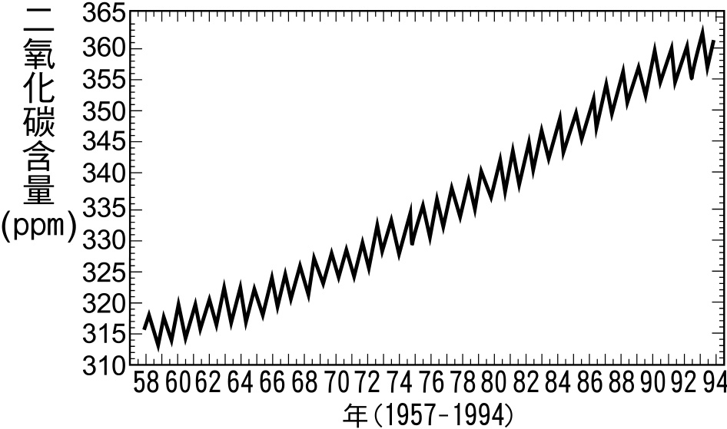
- 沒有「聖嬰現象」的正常年，熱帶東、西太平洋海面上的雨量相較為何？
(A) 東太平洋較多 (B) 西太平洋較多 (C) 一樣多 (D) 無法判斷。
- 附圖是1957年到1994年間，大氣中二氧化碳含量的變化，由圖中判斷，呈現鋸齒狀最有可能因素為？ (A)受聖嬰現象的影響(B)光合作用的旺盛與否(C)受臭氧洞的影響 (D)受潮汐的影響。

~END~

